
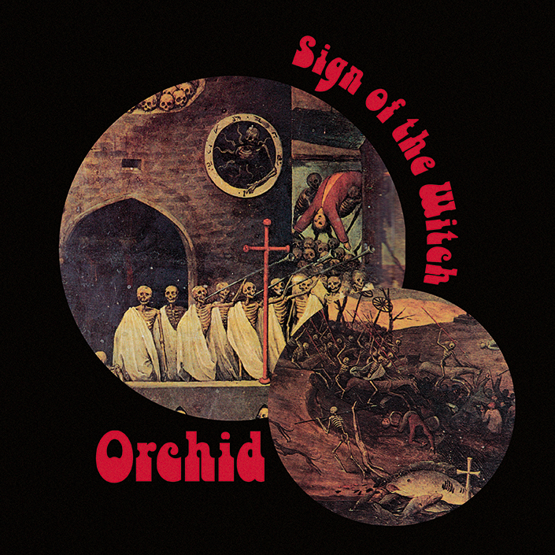

ORCHID
»Sign Of The Witch«

VÖ: 22. Mai 2015

Line up: | Orchid online:
Theo Mindell | vocals  Carter Kennedy | drums  Mark Thomas Baker | guitar  Keith Nickel | bass | www.orchidsf.com  www.facebook.com/orchidsf  www.twitter.com/orchid_sf  www.youtube.com/user/orchidsf  www.nuclearblast.de/orchid

Nachdem sich ORCHID 2006 mit der Intention gegründet hatten, als Kumpels etwas Rockmusik zu spielen, ging auf einmal alles ganz schnell für die aus San Francisco stammende Truppe. Keine drei Jahre später veröffentlichte man mit der »Through The Devil’s Doorway« EP ein erstes Lebenszeichen, das den Grundstein für eine großartige Zukunft. Mit dem 2011er Debütalbum »Capricorn« konnte man den Underground ordentlich aufrütteln und die junge, dennoch vielversprechende Karriere auf die nächste Ebene hieven. Mit weltweit euphorischen Reaktionen auf den Erstling, schickte sich die Band an, ihre erste, in ihrem Verlauf sehr erfolgreiche Europa-Tournee zu spielen und ihre perfekte Darbietung psychedelischen 70er Heavy Rocks auf die Bühnen zu bringen.
Nur kurze Zeit später boten Nuclear Blast ORCHID einen Plattenvertrag an. Und wieder wendete sich für das Quartett alles zum Guten – vor der Veröffentlichung ihres zweiten Full-Lengths verkauften sich die beiden Sammler-EPs »Heretic« und »Wizard Of War« im Nu aus und bereiteten die stetig wachsende Fanschar auf das nächste Highlight vor. Mit der Veröffentlichung von »The Mouths Of Madness« (Deutscher Charteinstieg auf #18), der folgenden unglaublich erfolgreichen Tour mit den Labelkollegen von FREE FALL und der frenetisch gefeierten Show auf dem renommierten Rock Hard Festival stießen ORCHID verdientermaßen an die Spitze der heutigen Vintage-Rock-Szene vor.
Die zweite Tour 2013, bei der die Band von ihren Label-Kollegen BLUES PILLS und SCORPION CHILD unterstützt wurden, ließ sie weiter unbekanntes Terrain erkunden und festigte ihren Status als hächst authentische und atmosphärische Live-Band.
Nach einigen Monaten Auszeit, sind ORCHID nun wieder dabei, Songs zu schreiben und haben etwas komponiert, was schon bald als weiterer EP-Meilenstein ind ie Geschichte eingehen wird: »Sign Of The Witch« zeigt den typischen Sound der Band während die sich Schönheit der Variabilität durch mehr Psych, mehr Groove, mehr Hooks und gar mehr Blues bemerkbar macht. Dieser Vorbote zum ungeduldig erwarteten neuen Album lässt erahnen, was ORCHID schon bald auf uns loslassen werden.

Übrigens: als eine der Lieblingsbands von METALLICA-Gitarrist Kirk Hammett wurden ORCHID bereits im zweiten Jahr in Folge für dessen legendary Horror Convention “Kirk von Hammett’s Fear FestEvil” gebucht.

Verpasst ORCHID nicht, wenn sie diesen Sommer in die alte Welt zurückkehren:
29.05.2015 DE München - Rockavaria
30.05.2015 DE Nürburgring - Grüne Hölle
02.06.2015 DE Berlin - Bi Nuu
03.06.2015 DE Dresden -Scheune
04.06.2015 DE Geiselwind - Out & Loud
05.06.2015 DE Netphen-Deutz - Freak Valley Festival
10.06.2015 DE Lindau - Club Vaudeville
11.06.2015 IT Milan - Magnolia (/w Blues Pills)
14.06.2015 AT Nickelsdorf - Novarock
16.06.2015 CH Pratteln - Z7 Mini
19.06.2015 FR Clisson - Hellfest
20.06.2015 BE Dessel - Graspop
21.06.2015 GR Athen - Kytarro Live Club
23.06.2015 ES Barcelona - Boveda

ORCHID Discographie:
2009 »Through The Devil's Doorway«
2011 »Capricorn«
2012 »Heretic«
2013 »Wizard Of War«
2013 »The Mouths Of Madness«
2013 »The Zodiac Sessions«
2015 »Sign Of The Witch«
© Nuclear Blast

